Dr. Szabadi István:
Both Antal (1875–1963) élete és munkássága
Készült a Both Antal Teológiai és Kulturális Alapítvány megbízásából.
Debrecen, 2018. Publikálatlan kézirat

Both Antal az Ung vármegyében őshonos, rendkívül szerteágazó Botfalvi Both család sarja. Ő maga is az ungi Nagybereznán született, Both Ferdinánd fiaként, római katolikusnak, 1875. szeptember 2-án.
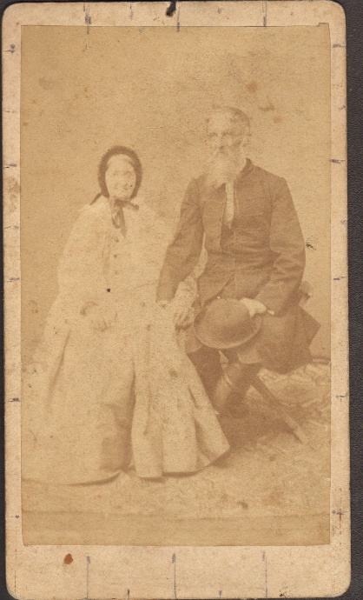
Both Antal szülei, Both Ferdinánd és Berczik Leopoldina
Mivel Both Antal is igencsak számon tartotta származását, sőt „Krónika. A Both-nemzetség családrendi értesítője” címmel genealógiai füzet-sorozatot szerkesztett és adott ki, illik pár szót ejteni a nemzetség történetéről. Nemesi levelüket Hunyadi Mátyás adta ki Budán, 1460. február 18-án Bodfalvi Bod Jakab fiainak, a már nemesi rangú Sylvesternek, Jánosnak és Gallusnak, nemességük megerősítéséül. Állítólag a Csorna nemzetségből vált ki a család, mely a 14. században bajnai és a bothfalvi ágra szakad. Utóbbi ág tarnóci Bothnak nevezi magát, birtokaik mindkét (ma is szomszédos és még mindig magyar többségű) faluban megtalálhatóak, Ungvártól nyolc kilométerre, délre. Mindemellett Both Antal az említett „családrendi értesítőben” azt is többször kifejtette, hogy maga a nemzetség indiai szittya eredetű, a honfoglalókkal érkezett a Kárpát-medencébe, a Both név pedig „etimologice, vagyis a nyelvészet szabályai szerint hindu ashwatta és bodhi szavakkal függ össze, fogalmi értéke, jelentése szent, ihletett, megvilágosodott, gyakorlatban egy egész néptörzs jelzésére szolgált, melynek egyik ága északra vándorol, más része a Duna Tisza országában telepedett le.”
Both Antal szülőhelye rangja szerint mezőváros, és valóban, Nagyberezna városias településsé vált a 19. század végére. Ungvártól 35 km-re északkeletre, az Ung folyó partján található, valaha az ungvári uradalom része, fiskális, kamarai birtok, földje sovány, de hatalmas erdők vették körül. A 18. századi betelepítések következtében lakossága kevert lesz, görög- és római katolikusok adják, valamint a 19. század végén nagy számban izraeliták (mintegy harminc százalék). 1910-ben 2822 lakosából 1120 ruszinnak, 930 németnek, 426 magyarnak és 300 szlováknak vallotta magát. Római katolikus németek csak 1786-ban települnek meg, a plébánia 1788-ban létesül, kegyura még a 19. század végén is a Pénzügyminisztérium volt, lévén a település kamarai-kincstári birtok. Manapság Botfalva és Ungtarnóc vonala adja meg a magyarlakta terület nyelvhatárát, Nagyberezna ezen már messze túl esik. A 19–20. század fordulóján a nagybereznai magyarok java része, lévén a település járási székhely, hivatalnok, illetve vasutas (a kisváros jelentős vasúti központ), és a magyarság jelenléte szempontjából fontos szerepe volt az egy egész szakasznak, mintegy hatvan főnek helyet adó helyi csendőrörsnek is. Both Antal apja, Ferdinánd volt az, aki 1868-ban patikát nyitott Nagybereznán, melynek a „Szűz Mária Isten anyja” nevet adta. A település főterén két épületet emelt: egyik a patikáé lett, a másikat a csendőrség bérelte ki. Ferdinánd halála után fia, István, ennek korai halála után a kiskorú ifj. Istváné lett a patika és a laktanya. Az ifj. István gyámja nagybátyja, a mi Both Antalunk lett, ezért végeztette el ő az iratok tanúsága szerint a csendőrlaktanya felújítását 1913-ban.
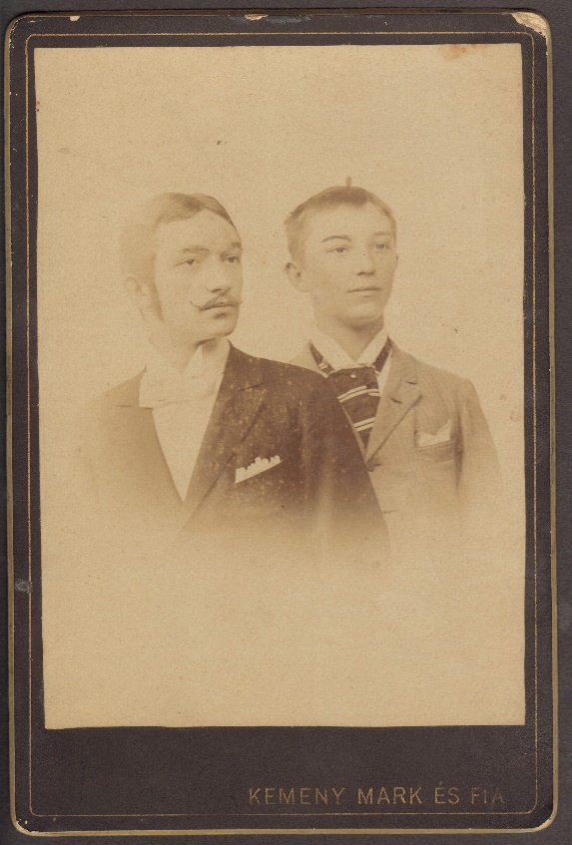
Both István bereznai gyógyszerész, és öccse, Both Antal görög–latin tanár, Ungvár
Both Antal elemi iskoláit, úgy tűnik, szülőföldjén végezte. Nagy fordulatot jelenthetett életében, hogy szülei Nagykárolyba, a magyar szatmári nagyvárosba adták gimnáziumba (a sváb, ruszin, román és szlovák lakosság a 19. század folyamán nyelvében elmagyarosodott). Tíz éves volt ekkor, 1885-öt írunk, a nagykárolyi piarista főgimnázium pedig új intézmény, 1887-ben avatták fel. Gróf Károlyi Sándor hozta létre elődjét 1725-ben, kötelezve magát az iskola fenntartására és a reformátusoktól visszavett templom felújítására. A gimnázium 1848 után kétosztályos lett, 1869-ben ezeket visszakapta hat osztályát, de a hetedik és a nyolcadik osztály indítását, így az érettségiztetést csak az 1890-ben kelt miniszteri rendelet engedélyezte. Ezért is kerülhetett el Both Antal már korábban Nagykárolyból Szatmárnémetibe, a királyi római katolikus főgimnáziumba, érettségit már itt szerez 1893-ban. A szatmári királyi katolikus főgimnázium még Pázmány Péter hozta létre, a jezsuitáké volt, majd 1785–1807 között szünetelt a működése, 1807-ben újra indult hat osztállyal és két évfolyamos líceummal. 1816-ban épült fel a Kazinczy utcában új épülete, ide járt Both Antal is, az 1852 óta nyolcosztályos főgimnáziumba.
Az érettségi után papnak készült, így maradt Szatmárnémetiben, és négy évig teológiát tanult a szatmári püspökség hittudományi főiskoláján, pontosabban papnevelő intézetében. Ez is, éppúgy, mint maga a püspökség és a káptalan, 1804-es alapítású. A papnevelde először az egykori jezsuita rendház épületében működött, 1859-ben költözik az 1804–1840 között több ütemben felépített püspöki palota egyik szárnyába. Nem sokkal Both Antal tanulmányainak megkezdése előtt olyan általános pedagógiai tárgyakat vezetett be Schlauch Lőrinc püspök, mint a nevelés- és tanítástan, az egészség- és életmentéstan. Az intézet rektora egyben a székesegyház egyik kanonokja, a teológia tanárai egyházmegyei papok, teológiai doktorok. A hallgatók száma 25-30 körül mozgott az 1890-es években.
Tanárai közül fontos kiemelni a nála csak négy évvel idősebb Wolkenberg Alajost (1871–1935), a nagyhatású igehirdetőt, karizmatikus, tudós papot, későbbi budapesti egyetemi tanárt. Ő is a szatmárnémeti katolikus főgimnáziumban érettségizett, a teológiát Bécsben, a Pázmáneumban végezte, majd 1893-ban visszakerült a szatmárnémeti papneveldébe, ahol előbb tanulmányi felügyelő, majd püspöki líceumi tanár. 1896-ban a bécsi egyetemen hittudományból doktorál, teológiai tanár 1912-ig Szatmárnémetiben, ezután kerül a Pázmány Péter Tudományegyetemre. Írásai tükrözik érdeklődési körét, mely szinte teljesen egybeesik Both Antal kéziratban reánk maradt munkáinak tematikájával. Ilyenek a spiritizmus, okkultizmus, teozófia, melyeknek Wolkenberg inkább bírálója, Both Antal inkább követője. Kettejük stílusa igen hasonló, régies, a 19. század terjengős romantikáját idézi, tele misztikával. Mindkettejüknél központi elem a katolikus világmisszió, a világbéke kérdése, mely, ahogy majd később rámutatok, Both Antalnál egészen egyedi és extrém formákat ölt.
Nem tudni pontosan, miért döntött úgy Both Antal, hogy nem a papi hivatást választja (házassági terveiről ekkor még aligha lehet szó), mindenestre 1897-ben latin–görög tanári szakra iratkozik be a budapesti Pázmány Péter Tudományegyetemre. Nem lehetetlen, hogy Wolkenberg tanácsolja neki ezt a pályát, a humanista tudományok tanárként való terjesztését, hiszen Wolkenberg a későbbi Parthenon társaságban, a Klasszikus Műveltség Barátainak Egyesületében központi szerepet játszott, egy ideig elnöke is volt annak. Az sem zárható ki, hogy Both Antalnak minden bizonnyal már ekkor meglévő elvont, misztikus, teozófikus, a katolikus dogmarendszertől messze elrugaszkodó elméletei miatt kellett az egyházi pályáról távoznia. Maradjunk annál, amit Zonda Tamás ír róla: „[teológiai] tanulmányai befejeztével azonban gondos lelkiismeretvizsgálat után másképp döntött hivatásáról, s a tanári pályára lépett.”
A Pázmányon 1903 áprilisában fejezte be tanulmányait mint okleveles latin–görög szakos filológus és tanár. Még ebben az évben, mint helyettes gimnáziumi tanár, Balassagyarmatra kerül, itt 1906-ban megerősítik rendes tanári állásában. Ekkortól fogva egész élete és munkássága Balassagyarmathoz köti.
A Balassi Bálint Gimnázium elődje egy hatosztályos polgári fiúiskola (1875) és egy négyosztályos polgári leányiskola (1879) volt, maga a Magyar Királyi és Állami Főgimnázium 1900 szeptemberében, nem sokkal Both Antal érkezése előtt indult, Balassi Bálint nevét 1922-ben vette fel. Általában 300 körüli volt a diákok száma a nyolc osztályban, a tanulók mintegy fele volt balassagyarmati, a római katolikusok és az izraeliták tették ki a diákság nyolcvan százalékát, fele-fele arányban, anyanyelvüket tekintve mind magyarok.
Az iskola meghatározó igazgatója az indulás éveiben Jaskovics Ferenc volt, aki megszervezte a szegény diákok étkeztetését („Diákasztal”), létrehozta a zenekört és a Madách önképzőkört, amelyek jelentős szerepet játszottak a város kulturális életében is. Az ő kezdeményezése volt a munkásgimnázium létrehozása is 1909-ben, amelyet Both Antal vezetett. Magyarországon ekkor körülbelül 60 munkásgimnázium működött, szervezői a városi értelmiséghez tartoztak, főleg az iparos inasiskolát végzett és katonai szolgálat előtt álló fiatal segédek középiskolai irányú rendszeres tanításával foglalkozott. Tanrendjében ott volt a magyar nyelvtan (nyugtatvány, kötelezvény, üzleti és magán levelek stb. szerkesztése és fogalmazása), földrajz (Magyarország földrajza, közlekedésügye és közgazdasága), történelem (Magyarország története), számtan (alapműveletek, mértékrendszerek, tizedes törtek, közönséges törtek, százalékszámítás), természetrajz és egészségtan (pl. bőrápolás, táplálkozás, vérkeringés, idegrendszer, az alkohol élettani hatásai, elsősegélynyújtás), mértan és mértani rajz.
Both Antal végigharcolta az első világháborút. Forrásaink arról nem szólnak, hogy merre szolgált, azt lehet tudni, hogy a balassagyarmatiak a besztercebányai 16. honvédezred II. zászlóaljához lettek besorozva. 1918 decemberében mint népfölkelő hadnagy szerelt le, szolgálatáért viszonylag ritka és értékes Signum Laudis kitüntetést kapott. A balassagyarmati felkelésben (avagy „csehkiverésben”), illetve annak előkészítésében tevékenyen részt vett, a történteknek hatalmas irodalma van.
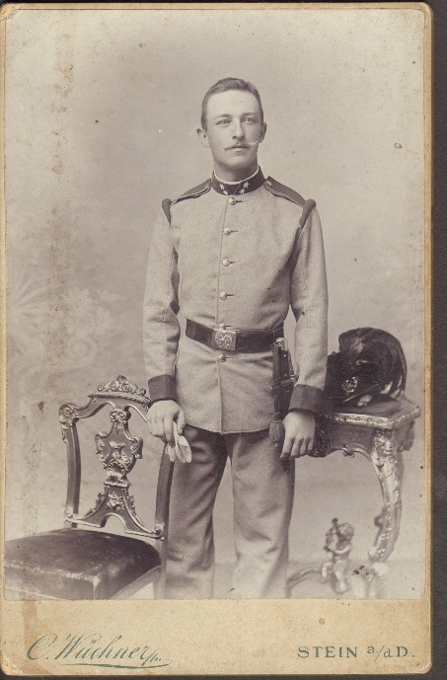
Ami a Főgimnáziumot, munkahelyét illeti, hosszabb-rövidebb ideig a legkülönbözőbb katonai célokra vették igénybe az épület egyes részeit, hol a tornatermet, hol az alagsort, hol a tantermeket használták katonai kórháznak, étkezdének vagy éppen mosodának, volt időszak, amikor Balassagyarmaton szinte több katona volt, mint civil. A gimnáziumi értesítő beszámol az 1918–1920 közötti évek eseményeiről, a csehek kiverése utáni kommunista uralomról. Hogy, hogy nem, a gimnáziumi értesítő és más források szerint is Both Antal ezt az időszakot, mármint a „szovjet” uralmat szabadságon, a „munkásiskola” tanulmányozásával töltötte, majd „az 1920-as évben az egész év folyamán a vallás és közoktatásügyi minisztérium teljes illetménnyel szabadságolta.”
1920 után még 15 év volt hátra nyugdíjazásáig, amit igen aktívan töltött el Balassagyarmaton. Amellett, hogy tanította kedves tárgyait, a latin és görög nyelvet (latinul írott hosszabb tanulmányai, levelei is reánk maradtak), megalapította a Tisztviselői Társaskört és a Turáni Társaság helyi szervezetét. Rendszeresen szervezett ismeretterjesztő előadássorozatokat, maga is felszólalt több alkalommal, előadva sajátos vallásos, keresztény-szociális nézeteit. Létrehozója és szerkesztője volt a „Magyar Társadalom” című helyi folyóiratnak, melyben publikációs lehetőséget teremtett magának. A folyóirat első száma 1914-ben jelent meg, majd hosszabb szünet után, 1926-ban indult újra. Szerette volna országos terjesztését is elérni, ezt azonban a Belügyminisztérium nem hagyta jóvá, a következő indoklással: „a folyóirat a mai formájában nem alkalmas arra, hogy azt különösen a kisebb értelmi fokon lévők között terjeszthessük. A lap ugyanis nem áll eléggé közel az élethez, nem elég közvetlen és annyira sok benne a bölcselkedés, hogy az olvasók legnagyobb része nem értené meg. A vallásos, erkölcsös és hazafias érzést közvetlenebbül megírt cikkekkel kell az olvasóban felkelteni és megerősíteni. Az ószövetségi könyvekből vett idézetek megtéveszthetik az olvasót, aminek eredménye a céllal ellentétes lenne. Épp így félrevezetheti az olvasót az, hogy a folyóirat valamennyi vallásfelekezet összefogását és ezzel kapcsolatban a keresztény erkölcs kifejezés helyett az egyetemes erkölcs gondolatát túlságosan aláhúzza, mert az az idézetekre is tekintettel könnyen a keresztény irány rovására eshetik.” Szerepelt a Magyar Társadalomtudományi Egyesület, a Katolikus Legényegylet és a Madách Társaság rendezvényein, utóbbinak tisztviselője is volt. Érdekes vonása pályájának, hogy feltaláló is volt, szabadalmaztatta például a háti iskolatáskát és az úgynevezett szellőztető cipőt (sportcipőt).
1936-ban ment nyugdíjba, gimnáziuma értesítőjében Blázsik Károly kollégája búcsúztatta. Kiemelte rajongását a klasszikus nyelvekért, népművelő, felnőttnevelő tevékenységét és azt, hogy „tanítványainak nem bürokratikus értelemben vett tanára, hanem nevelője, szerető jó atyja is volt. A jó példa nevelő hatásával tanított, amikor minden vasárnap és ünnepen kísérte a fiúkat s ment minden hétköznap a templomba, ahol példás áhítattal térdelt imádkozott és áldozott. Így alakította ki magában a jó ember, a jó tanár és a jó apa lelkületét”. A már idézett egykori tanítványa, Kamarás József is azt írta visszaemlékezésében, hogy igen szerették mind a Tanár Urat, mind a családját, ugyanakkor megjegyzi: „iratai, levelei mind arról tanúskodnak, hogy a szépért jóért, nemesért küzdő tanár vállalta a gyakori gúnyolódást és sikertelenséget, mert hitt abban, hogy ő egy isteni adomány birtokosa”.
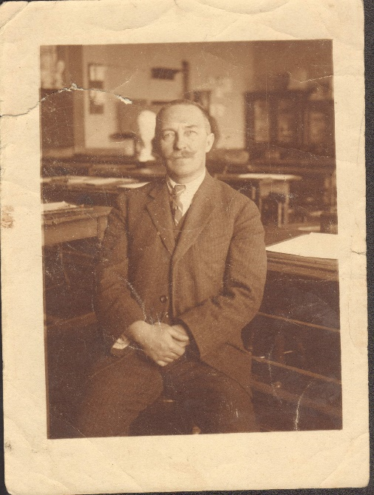
Ami Both Antal reánk maradt munkásságát illeti, bár pályája elején jelent meg egy-két tankönyve, írói pályája nyugdíjazása és a közélettől való teljes visszavonulása után teljesedett ki igazán. Ez még akkor is igaz, ha ebből az időszakból egy kézirata sem jelent meg nyomtatásban, eltekintve már említett, apróbb füzetecskék formájában, „A Both nemzetség családrendi értesítője” cím alatt publikált családtörténeti magánkiadásaitól. A Tiszántúli Református Egyházkerület Levéltárában három levéltári dobozban őrzött kéziratos munkái túlnyomó részben az 1940-es és 1950-es években keletkeztek, a szerzőjük 1963-ban hunyt el. A fent említett három doboznyi kézirat 1945-ben került ki Magyarországról, azt Both Antal maga adta át az országot elhagyó, soha vissza nem települt Marianne nevű leányának és annak férjének, hogy esetleges anyagi gondjaikat a munkák kiadásából nyert jövedelemmel enyhíthessék. Ezek szerint maga a szerző életműve legértékesebb darabjainak tartotta azokat; a kiadásukra végül soha nem került sor.
Both Antal egyéb kéziratai és erősen vegyes, jórészt személyes tartalmú hagyatéka Balassagyarmaton maradt. Részben a Madách Imre Könyvtár Helytörténeti Gyűjteményében Both Antal neve alatt 12 doboznyi, rendezetlen, ömlesztette, jegyzék nélküli iratot találunk, részben ugyanezen Helytörténeti Gyűjtemény úgynevezett elegyes iratai között is van elszórt iratanyag. Ugyanitt, a fotótárban viszonylag gazdag, a családra vonatkozó, jegyzékkel ellátott képsorozat található. Szintén Balassagyarmaton, az MNL Nógrád Megyei Levéltárának fióklevéltárában van egy nagyobb, darabszinten feltárt gyűjtemény Both Antal irataiból, ezek mind személyes jellegű, rendszertelen anyagok.
A Balassagyarmati Helytörténeti Gyűjteményben illetve a Magyar Nemzeti Levéltár Nógrád Megyei Levéltárában őrzött iratai javarészt családi és személyes dokumentumok, belőlük nagyobb ívű életrajzot nem lehet felvázolni, de természetesen az itt előadott életpálya-vázlat lényegesen bővíthető, érdemes elsősorban azt a Both Antalra döntő hatást gyakorló szellemi közeget és stiláris eszköztárat megrajzolni, ami a 19. század végi Katolikus Szemle és Religio című folyóiratok cikkeiből, illetve Wolkenberg Alajos munkáiból tárul elénk.
Both Antal gondolkodását a fentebb említett Turáni Társaság ideológiája jellemzi a legjobban. A sokszínűség, eklekticizmus, rendszertelenség, ugyanakkor a lényeglátás vágya, amely sokszor kaotikus okfejtéshez vezet, ahogy maga a fajvédelmi mozgalom is rendkívül szerteágazó volt. A húszas években a mozgalmon belül keveredett az antiszemitizmus liberalizmusellenességgel, irredentizmussal, keresztényszociális érzékenységgel. Ebben a káoszban Both Antal sem volt képes rendszert alkotni, munkáira a naivitás és a misztika jellemző. Bár antiszemitizmusa egyértelműen tetten érhető például „Jesurun” című kéziratában (úgy vélte, hogy a zsidó nagytőke világuralma az Antikrisztus eljövetelét készíti elő, akit a zsidóság fog „kitermelni” karakterének köszönhetően, ebben a kérdésben a zsidók gyalázásáig is elmegy), mégis kereste a kapcsolatot a művelt rabbikkal. Arról ábrándozott, hogy a zsidókat meg lehet téríteni, és azok a végső időkben be fognak lépni a katolikus egyházba. „Csillagkereszt” című munkájában a Dávid-csillag és a kereszt egybefonódásáról ír, mely egyúttal az új egyház jelképe: „a zsidók teljes megtérése a világ teljes megtérése lesz”. A maga korában rendkívül nagy hatású Bangha Béla és az említett Wolkenberg Alajos korabeli munkái köszönnek itt vissza, ők szintén azt vallották, hogy üdvözülni csak a katolikus egyház keretében lehetséges, következésképpen át-, illetve vissza akartak téríteni mindenkit az egyház kebelébe. Nem feltétlenül azért, hogy egyházuk még hatalmasabb legyen, hanem sokkal inkább azért, hogy megmentsék őket a kárhozattól.
Ebben látom Both Antal más felekezetekhez való közeledésének okát, az oroszok és zsidók közötti térítő munka sürgetését, az egész folyamatban pedig a magyarságnak kiemelkedő szerepet szán. Both esetében tehát ha beszélhetünk is valamiféle ökumenizmusról, annak célja a keresztyén unió, alapja pedig az extra ecclesiam nulla salus (’az egyházon kívül nincs üdvözülés’) elve. Ugyanakkor az egyházról is nagyon sajátos felfogást alakított ki, lásd például a „A családok világi rendje” című kiadványát. Szerinte csak a világiak cselekszenek bibliai alapon (a világiak nála külön rendet, „ordo”-t alkotnak), az egyházi rend elbukott, a papok nem tudják megvalósítani minden hívő egységét, a felekezetek közti békét, sem a világbékét, erre csak a „világi rend” képes, mely a közhívők belső papságát alkotja. Sürgeti a szekták bevonását az ökumenikus mozgalomba. Szeretett prófétaként megjósolni eseményeket, például a német birodalom bukását, a III. világháború közeli kitörését, ennek következtében az emberiség kipusztulását, az utolsó ítélet eljövetelét. Mindez ellentmond a bibliai tanításnak, hiszen nem az ember dolga, hogy olyan dolgokról tudjon, ami az Úr hatalmában van. Apokaliptikus jóslatai nem az egyetlenek, amelyek teológiai gondolkodásának súlyos zavarára utalnak. A Szentháromságról vallott felfogása is igeellenes: szerinte az Atya a nemzést képviseli, a Fiú a szerzést („lévén zsidó”), a Szentlélek pedig a védekezés Istene. Tizenöt szentséget ismer (Lét, Név, Nyugalom, Szülők, Védekezés, Nemzés, Szerzés, Tanúság, Kívánság, Törvény, Ige, Cselekvés, viszony, Változás). Takács József nyugalmazott levéltáros kollégám igen pontos véleményt fogalmazott meg Both Antal életművéről, idézem: „Szellemiségére felismerhető hatással voltak a katolikus teológián kívül a szimbolizmus, a két világháború közötti szociális mozgalmak és egy rimaszombati rabbi írásai, valamint a kortárs politikai események: az 1939-ben kitört 2. világháború, az 1944. évi miniszterelnökségi rendelet a zsidók megkülönböztető jelzéséről, 1948-tól a kommunista berendezkedés kezdete hazánkban, majd a hidegháború. […] Both Antalnak voltak önálló gondolatai, meglátásai és ötletei, ám ezek nem emelik őt a 20. század első felének legalább közép mezőnybe tartozó teológusai, filozófusai sorába.”
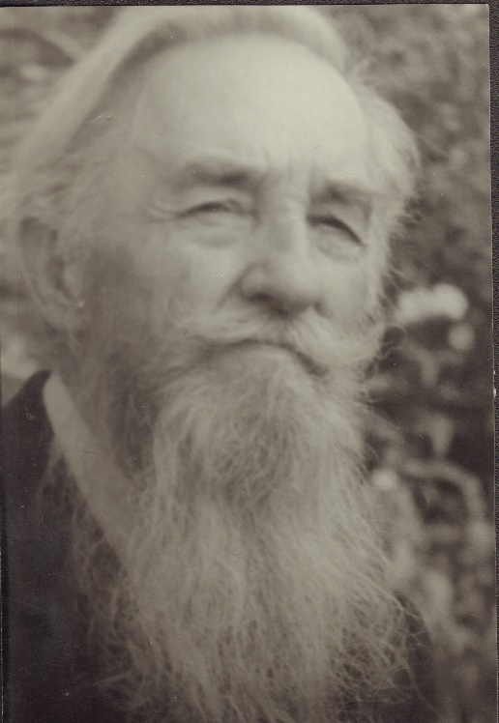
Függelék:
Both Antal családja és leszármazottai
Téves az az itt-ott olvasható vélekedés, miszerint Both Antal a házassága miatt tett le a papi pályáról. Tudni kell, hogy majd csak tanári oklevele megszerzése körül kötött házasságot Hegedűs Margittal, tehát pályamódosítása jóval korábban megtörtént. Hegedűs Margit Kazinczy Ferenc közvetlen leszármazottja volt. Kazinczy Ferenc és Török Sophie harmadik gyermeke, Kazinczy Thália Antoinette (1809–1862) második férje hrabovai Hrabovszky Sándor, legidősebb gyermekük Hrabovszky Irén (1846–1922), ennek férjétől, Hegedűs Lajostól született leánya Hegedűs Margit lett Both Antal felesége.
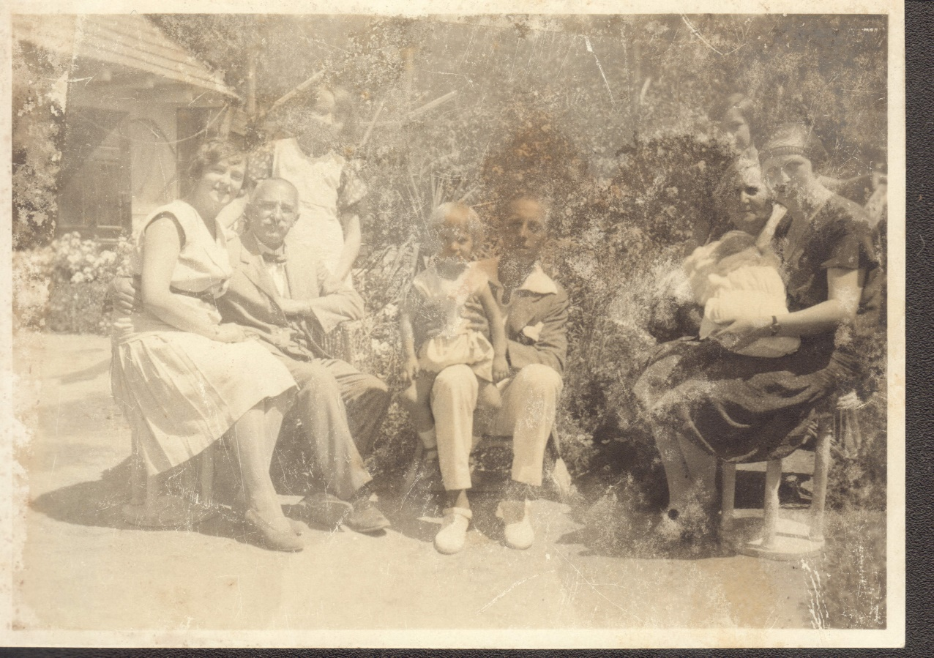
Both család Balassagyarmaton unokákkal [1931-ben] Both hagyaték.
Derecskeyné Izabella, Both Antal (balról a második), Both Marianna, Derecskey Zoli, ifj. Both Antal, Both Antalné (nagymama), Both Emília (dr. Liszkáné), pólyában Liszka Károly

Both Antal és Hegedűs Margit utódai
Gyermekeik:

Both Emilia (1905. október 20. – ), férje: dr. Liszka Károly (1888. január 1. – ). Gyermekük: Liszka Károly
Both Izabella (1907. szeptember 4. – ), férje: dr. Derecskey János (1899. október 25. – 1981.). Gyermekük: Derecskey Zoltán
Both Antal (1909. október 6. – ), felesége: Serly Lenke (? - ?). Gyermekeik: Both Adám, Both István, Both Péter
Both Gyula (1911. június 1. – ), felesége: Kovács Magdolna (1920. július 23. –). Gyermekeik: Both Rita, Both Beáta
Both Miklós (1913. november 24. – 1932. szeptember 1.), nem nősült meg.
Both Marianna (1917. március 15. –), férje: Bodnár István (1911. szeptember 18. – 1992. szeptember …), gyermektelenek
Both Irén (1919. augusztus 11. – ), férje: dr. Sréter János (1911. május 10. – ). Gyermekeik: Sréter Ildikó, Sréter Angela

Unokáik:

Liszka Károly (1931. május 27. – ), felesége: Lánczos Jolán (1935. február 25. – ). Gyermekeik: Liszka Mónika, Liszka Nóra, Liszka György
Derecskey Zoltán (1929. február 19. – ), felesége: Bertalanffy Éva (? - ?). Gyermekük: Derecskey Zsolt
Both Ádám (1938. december 16. –)
Both István (1946. szeptember 8. – 1947. január 19.)
Both Péter (1951. április 3. – 1956. május 19.)
Both Rita (1947. január 2. –)
Both Beáta (1948. június 22. –)
Sréter Ildikó (1940. január 22. –), férje: Romhányi András, Jászberény. Gyermekeik: Romhányi Rudolf, Romhányi Zoltán
Sréter Angela (1943. február 24. – ), férje: Fábián Egon, Los Angeles

Dédunokáik:

Romhányi Rudolf (1962. szeptember 13., Szolnok, – )
Romhányi Zoltán (1965. szeptember 30., Jászberény, – )
Derecskey Zsolt (1957. február 11. – )
Liszka Mónika (1952. március 27. –)
Liszka Nóra (1964. november 20. – )
Liszka György (1968. szeptember 30. –)

A csatolt fényképek származási helye: A balassagyarmati Madách Imre Városi Könyvtár Helytörténeti Gyűjteménye Fotótára. Both hagyaték. Itt mondok köszönetet Ács Zsuzsanna helytörténeti munkatársnak önzetlen segítségéért.
Töredékesen megtalálható a balassagyarmati Madách Imre Könyvtár Helytörténeti Gyűjteményében, a Both-hagyatékban.
Meliórisz Béla: a Bothfalvi Both család czímere. Turul 19 (1901), 38–41.
Both Antal: Krónika. A Both-nemzetség családrendi értesítője, Balassagyarmat, 3. füzet, 1939, 4. Elméletét, mely szerint nevük Buddha nevével függ össze, és birtokában vannak a jó és a gonosz tudásának, nagyon komolyan vette. Küldetéstudata éppen egy ilyen látomáshoz köthető, mely szerint megjelent neki a Boldogasszony, és ő azt a feladatot kapta tőle, hogy családja vezetésével a turáni testvérek megtérítése révén a magyarság elhozza világbékét és a krisztusi tanítások győzelmét. Erről nyomtatásban is kiadott egy kis munkát, amit többek között diákjai között terjesztett, ennek címe: „Félhold Szimbolikus tanköltemény. Írta Ashwatta-fia”, mármint ő maga, Both Antal.
http://kmmi.org.ua/news?menu_id=2&ar_id=442 [letöltés: 2018.11.06.]
http://adatbazisokonline.hu/sk/adatbazis/urbaria-et-conscriptiones/adatlap/11829 [letöltés: 2018.11.06.]
http://epa.oszk.hu/02900/02994/00030/pdf/EPA02994_mkir_csendroseg_zsebkonyve_1916.pdf [letöltés: 2018. 11. 06.]
Both Antal: Krónika. A Both-nemzetség családrendi értesítője, Balassagyarmat, 3. füzet, 1939, 7.
Gyógyszertár, patika, In: Katolikus Lexikon, lásd http://lexikon.katolikus.hu/G/gy%C3%B3gyszert%C3%A1r.html [letöltés: 2018.11.06.]
Magyar Nemzeti Levéltár Nógrád Megyei Levéltára [továbbiakban MNL NML], XIV.7. Both Antal főgimnáziumi tanár (Balassagyarmat) irathagyatéka, 8. szám: 1913, Both Antal kirendelt gyám meghatalmazása.
MNL NML XIV.7. 9. szám: 1913 Nagybereznai csendőrlaktanya javításánál végzett munkálatok könyve; 10. szám: 1913 Nagybereznai csendőrlaktanyán végzendő munkálatok leírása Both Antal aláírással.
1910-ben 16 078 lakosából 15 772 volt magyar és 216 román anyanyelvű, 5932 római katolikus, 3893 görögkatolikus, 3500 református, 2491 zsidó és 230 evangélikus vallású.
Szatmári szeminárium és teológia, In: Katolikus Lexikon, lásd http://lexikon.katolikus.hu/S/szatm%C3%A1ri%20szemin%C3%A1rium%20%C3%A9s%20teol%C3%B3gia.html [letöltés: 2018.11.06.].
Wolkenberg Alajos, In: Katolikus Lexikon, lásd http://lexikon.katolikus.hu/W/Wolkenberg.html [letöltés: 2018.11.06.].
Egyik tanítványa szerint „az első világháború viharában, saját bevallása szerint, némileg eltékozolta eredeti hivatástudatát”, lásd: Kamarás József visszaemlékezése a Madách Imre Városi Könyvtár Helytörténeti Gyűjteményének Esze Tamás-gyűjteményében: Both Antalra vonatkozó gyűjtés.
Zonda Tamás: Both Antal, In: uő (szzerk.): Balassagyarmat jeles polgárai. Balassagyarmat, 2011, 47.
A Bgy-i M. Kir. Áll. Gimn. Értesítője az 1902-1903-as tanévről, 24–28.
A Bgy-i M. Kir. Áll. Gimn. Értesítője az 1905-1906-as tanévről, 45.
Borovszky Sami (szerk.): Magyarország vármegyéi és városai. Nógrád vármegye, Budapest, 1906, 249.
http://www.balassi-bgy.sulinet.hu/intezmenyunkrol/ [letöltés: 2018.11.06.].
Mayer József: Munkásgimnáziumok, lásd http://ofi.hu/publikacio/munkasgimnaziumok [letöltés: 2018.11.06.].
Lásd pl. Deseő Lajos: A m. kir. besztercebányai 16. honvéd gyalog ezred története, Budapest, 1941.
Lásd A „csehkiverés” napjai a balassagyarmati sajtóban, In: Barthó Zsuzsanna – Tyekvicska Árpád: Civitas fortissima. A balassagyarmati „csehkiverés” korának forrásai és irodalma (Nagy Iván Könyvek 10), Balassagyarmat, 2000, 186: 1919. január 28-án este, a „csehkiverés” előestéjén „Úgy a főispán-kormánybiztosnak, mint Pongrácz György vármegyei főjegyzőnek, Both Antal és dr. Mikó Pál főgimnáziumi tanároknak, Róth József állomásfőnöknek, Schuch [István] mozdonyvezetőnek, dr. Visnovszky Rezső tanfelügyelőnek lelkes, hazafias beszédjeik után megesküdtek, hogy semmiféle idegen államnak hűségesküt vagy fogadalmat nem tesznek, szolgálatukra nem állanak, s inkább földönfutókká válnak. Könnytől égő szemekkel énekelték el a Himnuszt és [a] Szózatot.”
Zonda, i.m., 50.
MNL NML XIV.7. 29. sz. Both Antal gimnáziumi tanár családi iratai. Sztranyavszky Sándor belügyi államtitkár levele, 1927. június 27.
Balassagyarmati Madách Imre Könyvtár Helytörténeti Gyűjteménye, Both-hagyaték.
A Bgy-i M. Kir. Áll. Gimn. Értesítője az 1935–1936-os tanévről, 4-5.
Kamarás József visszaemlékezése a Madách Imre Városi Könyvtár Helytörténeti Gyűjteményének Esze Tamás-gyűjteményében: Both Antalra vonatkozó gyűjtés.
Jegyzett munkái mind pályája kezdetén jelentek meg: A görög himnusokról, 1904; Latin nyelvtan, I. rész., 1905; Példagyűjtő a latin nyelvtan mondattani részéhez, II. rész, 1907; Művelődési állapotok a középkorban [é.n.].
TtREL I.27.c.231–233.
Takács József: Szakvélemény Both Antal irodalmi hagyatékáról, Készült a Both Antal Teológiai és Kulturális Alapítvány megbízásából, Debrecen, 2017, 1. és 4. oldal (a Both Antal Teológiai és Kulturális Alapítvány tulajdonában).
Busa Margit: Dokumentumok Kazinczy Thália családjáról. Széphalom, A Kazinczy Ferenc Társaság évkönyve 9, 1997, 53–66.
Szinte kizárólag Busa Margit említett munkáját használtam fel, amelyet a Both-hagyatékból származó adatokkal egészítettem ki. Busa Margit tanulmányában az összegyűjtött anyagért a családnak mondott köszönetet, de azt nem jelezte, hogy kikkel állott kapcsolatban.

